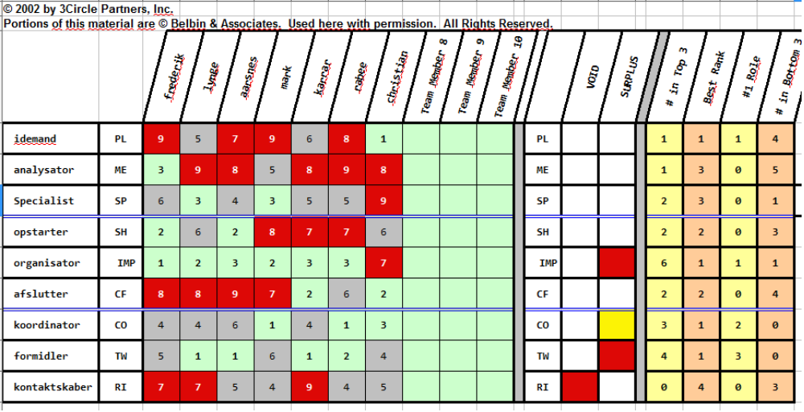

Vi har i gruppen en rimelig fordeling af roller til gruppearbejde, dog kan det ses ud fra skemaet at vi har et void og nogle surplusser.
Organisator.
Vi har i gruppen et stort surplus ved denne rolle, dette kan give problemer i forhold til at organisatoren er ”noget ufleksibel. Reagere langsomt overfor nye muligheder og er langsom i sin tilpasning”. Dette vil vi forhindre ved at have fokus på ikke at skyde nye ideer ned. Derudover vil vi prøve at gå i andre retninger for ikke at falde hen i et mønster.

Formidler
Her har vi igen et surplus. Denne rolle ”kan være ubeslutsom og usikker i afgørende situationer. Kan være overfølsom”. På baggrund af dette, vil vi have fokus på sproget i vores kritik, så der ikke er nogle der tager det som et angreb. I forbindelse med beslutninger vil vi være opmærksomme på at det ikke skal bringes i langdrag pga. ubeslutsomhed.

Koordinator
her i vi på grænsen til et surplus. Koordinatoren ”kan have tendens til at manipulere og være imperiebygger. Ikke nødvendigvis den mest vidende i teamet”, derfor vil vi til enhver tid kunne diskutere beslutninger så der ikke er nogle som får opbygget denne imperiums tilstand.

Kontaktskaber
her har vi i gruppen et void, derfor kan vi mangle kontaktskaberens gode sider, som er: ”udadvendt, entusiastisk, nysgerrig og meddelsom. Undersøger muligheder. Skaber kontakter”. Vi er derfor i gruppen opmærksomme på at løfte i flok når det kommer til at skabe kontakter og undersøge nye muligheder og ny information.

